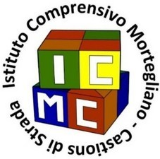ISTITUTO COMPRENSIVO MORTEGLIANO-CASTIONS DI STRADA

Via Leonardo da Vinci, 11 - 33050 MORTEGLIANO (UD)

Tel. 0432/761917 Fax 0432/760037 UDIC83900A - C.F. 80005260304

PEO u [dic83900a@istruzione.it](mailto:dic83900a@istruzione.it) PEC [udic83900a@pec.istruzione.it](mailto:udic83900a@pec.istruzione.it) Sito internet w ww.icmorteglianocastionsdistrada.edu.it

Prot. n. e data come da segnatura

IC Mortegliano – Castions di Strada

Scuola primaria “N. Tommaseo”

Ai Genitori degli alunni di tutte le classi

e p.c.

-al Personale docente

BACHECA

**OGGETTO: STS-incontro di restituzione del progetto “L’arte delle Emozioni”**

Si rende noto che, a conclusione delle attività del progetto “L’arte delle Emozioni”, promosso dalla Scuola Territoriale della Salute di Codroipo, alle quali hanno partecipato tutte le classi della scuola primaria “N. Tommaseo” di Lavariano, il dott. Luca Bertolli, terrà un incontro di restituzione il giorno

**MARTEDÌ 14 maggio 2023 alle ore 17:45**

presso i locali della scuola primaria di Mortegliano.

Considerata l’importanza dell’argomento, si caldeggia la partecipazione sia da parte dei genitori che dei loro bambini protagonisti del percorso.

Cordiali saluti.

Il Dirigente Scolastico regg.

Matteo Tudech